高等学校向け

「自助・共助・公助の適切な組合せ
について考えよう」
授業展開案（2時限の場合）

一般社団法人 日本損害保険協会

１．学習のねらい
- 社会保障制度がリスクに対して国民全体で互いに支え合う制度であることを理解する。
- 日本の社会保障制度と財政の関係を理解する。
- 社会保障制度（共助・公助）と民間保険（自助）の関係を理解する。
- 日本の社会保障制度について、諸外国と比較しながら、どのような社会が好ましいか、自身の意見を考え、発表できるようにする。

２．評価規準
（知識・技能）
- 社会保障制度がリスクに対して国民全体で互いに支え合う制度であることを理解している。
- 日本の社会保障制度と財政の関係を理解している。
- 社会保障制度（共助・公助）と民間保険（自助）の関係を理解している。
（思考・判断・表現）
- 日本の社会保障制度について、諸外国の事例を踏まえながら、自助・共助・公助のバランスについて考えている。
（主体的に学習に取り組む態度）
- 日本はどのような社会保障制度が好ましいか、積極的に考える、意見を発表するなどしている。

３．授業の概要
（１）1時限目（50 分）
概要 | 学習内容とねらい
導入  （5分） | １．生活上直面するリスクについて考える  ★人生にはさまざまなリスクが潜んでいることを自分事としてイメージする。
展開①  （20分） | ２．日本の社会保障制度について学ぶ  ★社会保障の目的、共助・公助としての日本の社会保障制度について学ぶ。
展開②  （20分） | ３．日本の社会保障制度における課題について学ぶ  ★財政との関係を踏まえ、社会保障制度の持続における諸課題を考える
まとめ  （5分） | ４．振り返り  ★学習内容を振り返る。  ★社会保障制度の持続には課題があり、自助についても考える必要があることを理解する

（２）２時限目（50 分）
概要 | 学習内容とねらい
導入  （3分） | １．前回授業の振り返り  ★社会保障制度の持続には課題があり、自助との組み合わせを考える必要があることを振り返る
展開①  （17分） | ２．保険の仕組みおよび社会保険と民間保険の違い、役割について学ぶ  ★保険の仕組みおよび社会保険と民間保険の違いや社会保障制度をカバーする民間保険について学ぶ。
展開②  （20分） | ３．自助・共助・公助のバランスについて自身の意見を考える  ★共助・公助としての社会保険、自助としての民間保険の役割を踏まえ、自助・共助・公助のバランスについて自身の意見を考える。
まとめ  （10分） | ３．振り返り  ★発表を通じて学習内容を振り返る。

４．授業形式
- 冊子教材またはパワーポイント教材を用いた講義形式
※全体を要約した動画教材を公開しているため、導入として利用いただくことも可能
（「そんぽ学習ナビ」でインターネット検索をしてください）

５．準備物
・冊子またはパワーポイント教材
・授業プリント
・パソコン（パワーポイントが使える環境のもの）
・プロジェクター、スクリーン
・筆記用具（生徒）
６．授業展開（詳細）
（１）1時限目
時間 | 内容 | 備考 | パワーポイント教材該当スライド
導入  5分 | １．生活上直面するリスクについて考える  ★人生にはさまざまなリスクが潜んでいることを自分事としてイメージする  ＜発話例①＞身近なリスクを挙げてもらう  ※生徒用教材P8-9の上部イラストを生徒が参照したうえで、  「人生で最大のリスクは何（どれ）だと思いますか？」  （隣の席の人と意見交換をした後）  「そのようなリスクにはどのような備えがあるのかを学んでいきましょう」  ⇒展開①へ  ＜発話例②＞社会保険の給付について問題を出す  「病院で医療費を払ったことがありますか？それはいくらくらいでしたか？」  （挙手などで生徒が回答した後）  「その医療費、実は●円（その場で割り戻し）で、3割を支払っているだけなんです。日本には、病気やけがなど、日常生活で遭遇する可能性のあるリスクをサポートしてくれる社会保障制度というものがあります。どのような仕組みか学んでいきましょう」  ⇒展開①へ  ＜発話例③＞身近なリスクの頻度とその対応について問いかける  「明日の天気予報で降水確率は40％です。出かけるときに雨が降った場合に備えて傘を持っていきますか？それとも雨は降らないと思い、傘は持たずに出かけますか？」  （挙手などで生徒が回答した後）  ⇒雨に濡れるというようなリスクは日常的に発生しており、備えがあることを説明。生徒用教材を配付してP8-9を参照し、人生においてはリスクがあること、それらに対する備えがあることを伝えて展開①へ | ※導入における発話の一例として、身近なリスクの例を生徒からいくつか挙げてもらうほかにも、身近なリスクの頻度・金額、社会保険の給付・負担などについて問題を出すことが考えられる。  ＜身近なリスクの例＞  自転車事故では、16〜19歳が最も事故件数が多い（教員用手引きp12）  ・高校生が起こした自転車事故で9000万円を超える損害賠償事例があること（生徒用教材p30） | 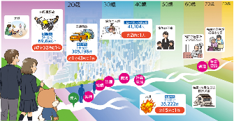
展開①  20分 | ２．日本の社会保障制度について学ぶ  ★社会保障の目的、共助・公助としての日本の社会保障制度について学ぶ。  ⇒社会保障の目的、社会保障制度の種類や自助・共助・公助の考え方について伝える  ⇒個人で生徒用教材P9のWork2を1分で取り組み、答え合わせを行う。リスクが現実になった場合に対応する社会保険について確認する。 |  | 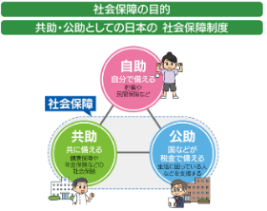  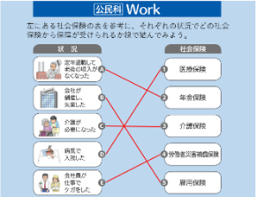
展開②  20分 | ３．日本の社会保障制度における課題について学ぶ  ★財政との関係を踏まえ、社会保障制度の持続における諸課題を考える  ＜発話例＞  医療費を例にして社会保険の給付がどのようになっているか確認してみましょう。  ⇒：Work3を実施  ⇒共助（給付）により、リスクへの備えがあるということを伝える  ＜発話例＞  社会保険として、どのような負担が生じるのか確認してみましょう。  ⇒：Work4を実施  ⇒給与明細を例に、社会保険料および税負担が生じること、給付・負担のバランスが保たれていることで社会保障制度は成り立つことを伝える  ⇒一方で、少子高齢化により、年々社会保障給付費が増大しており、財源が保険料では賄いきれていない現状にあることを伝える | ＜その他発話例＞  上記導入例③のように医療費を支払ったことのある生徒に、給付や自己負担について尋ねてもよい。  親などの給与明細を見たことがあるか尋ねてもよい  年金は賦課方式で運営されており、少子高齢化の影響を受けることについて触れる | 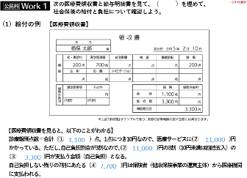  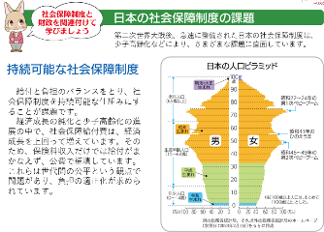
まとめ  5分 | ４．振り返りと次回授業のテーマ出し  ⇒共助・公助の考えに基づき、人生の様々な場面で社会保障制度に支えられていることを振り返る。  ⇒社会保障給付費は今後も上昇する見通しであり、今後は年金などの給付水準の維持が難しくなってくる可能性など、社会保障制度の維持には様々な課題があることを触れ、自助による備えが必要であることを示唆し、次回の授業につなげる。 | 自助の必要性は「老後2000万円問題」などで明らかになっていることなどを触れてもよい

（２）２時限目
時間 | 内容 | 備考 | パワーポイント教材  該当スライド
導入  3分 | １．前回授業の振り返り  ★社会保障制度の持続には課題があり、自助との組み合わせを考える必要があることを振り返る
展開①  17分 | ２．保険の仕組みおよび社会保険と民間保険の違い、役割について学ぶ  ★保険の仕組みおよび社会保険と民間保険の違いや社会保障制度をカバーする民間保険について学ぶ。  ⇒生活上直面する可能性のあるリスクについて振り返り、備えとしての保険の仕組み（相互扶助）について伝える  ⇒社会保険と民間保険の違い（運営主体、加入義務の有無など）、民間保険は社会保険を補完する関係であることについて伝える  ⇒Work1を個人で実施し、社会保険と民間保険の違いについて確認する。 | ＜補足＞  ・自賠責保険は民間保険ではあるが、自動車損害賠償保障法のもと、被害者の救済を目的に運営されている | 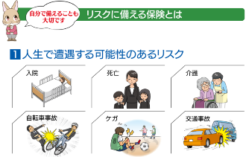  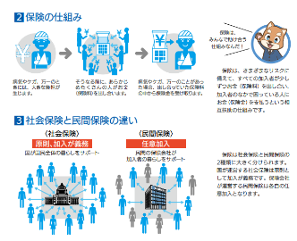  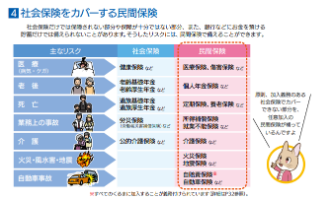  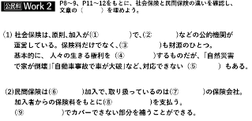
展開②  20分 | ３．自助・共助・公助のバランスについて自身の意見を考える  ★共助・公助としての社会保険、自助としての民間保険の役割を踏まえ、自助・共助・公助のバランスについて自身の意見を考える。  ⇒共助・公助としての社会保険、自助としての民間保険の役割を振り返る。  ＜発話例＞  海外と比べた際、日本の社会制度はどのような仕組みになっているかを考えていきましょう。  ⇒生徒用教材p13を参照し、Work2を実施する。Work2を通じ、日本は共助・公助を重視するスウェーデンなどの国と自助を重視するアメリカなどの国の間に位置するということを確認する |  | 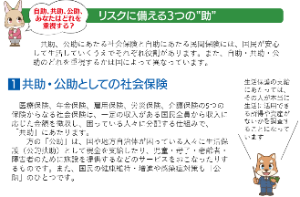  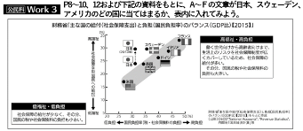  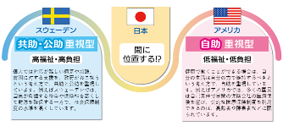
まとめ  10分 | ４．振り返り  ★発表を通じて学習内容を振り返る。  ＜発話例＞  今日の授業を振り返り、学んだ中で自助・共助・公助の優先順位を考えてみましょう。  ⇒：Thinkについて４人程度の班を作り、6分間で話し合い、代表者が発表する。  ⇒いくつか出たところで、発表内容をまとめ、日本の社会保障制度と比較し、振り返る。 | 必要に応じて、高福祉・高負担、低福祉・低負担それぞれの特徴や利点と課題を踏まえて考えるよう促す。

※損害保険教育支援サイト「そんぽ学習ナビ」にパワーポイント資料を掲載しています
https://www.sonpo.or.jp/education/high/
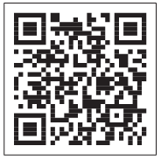
７．教科書との対応
本教材が対応している高等学校公共の教科書の単元を示します。
